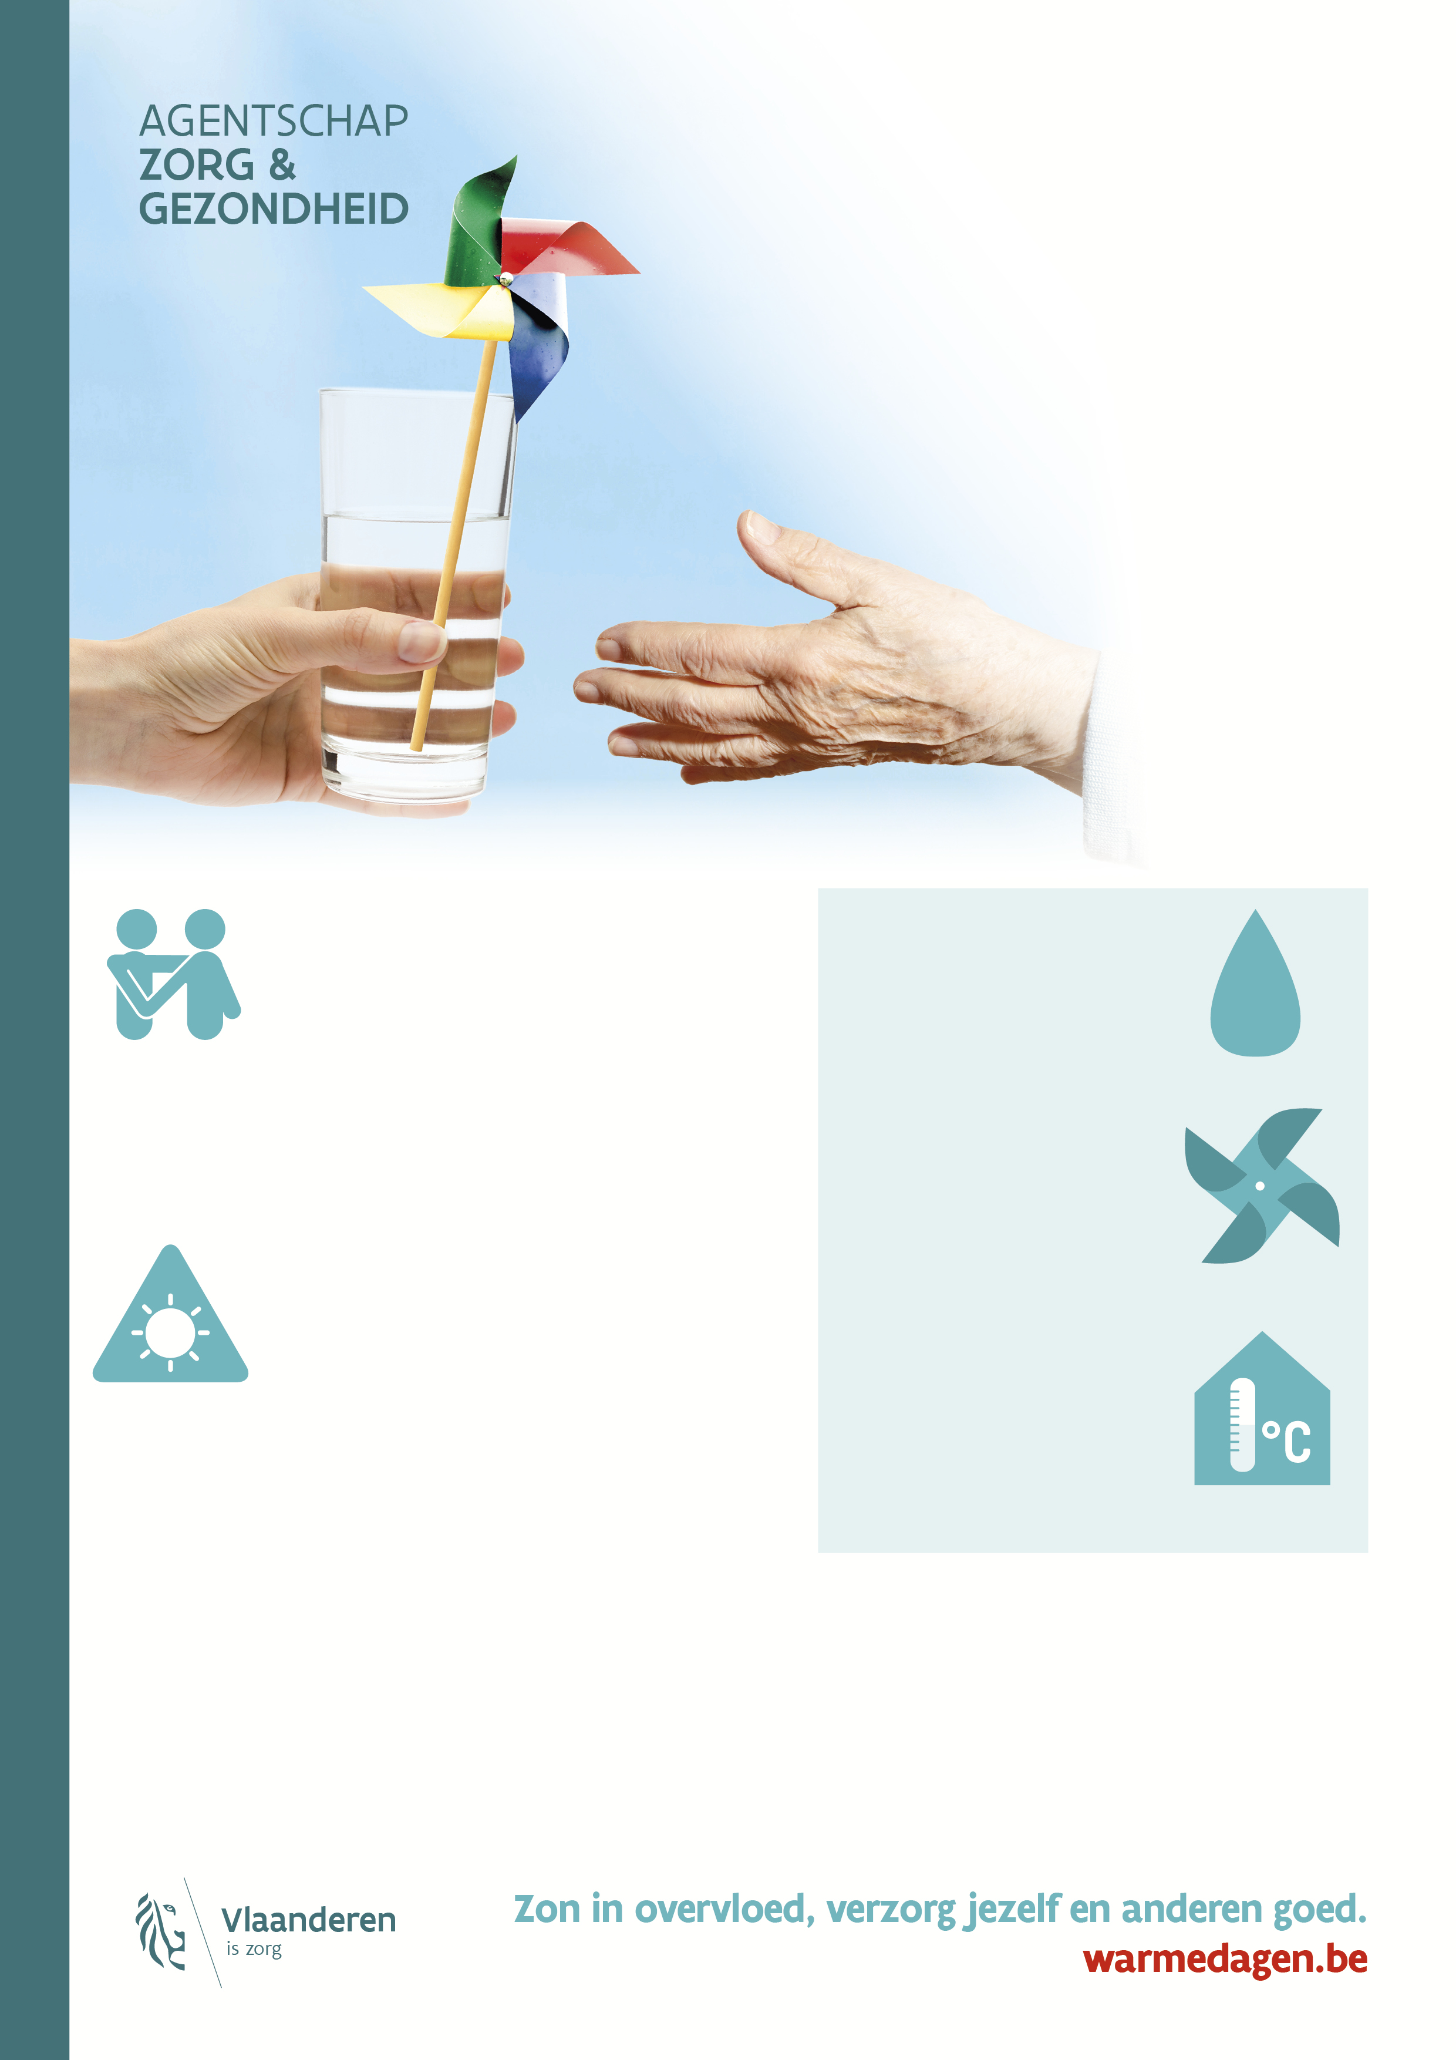

**Wat te doen bij warm weer?  
“Wees voorbereid en zorg voor anderen”**

We verlangen met zijn allen elk jaar naar het warme weer. Maar extreme warmte heeft soms minder prettige gevolgen. Want elk jaar sterven nog honderden mensen aan de gevolgen van warmte. Vaak gaat het om alleenwonende ouderen of chronisch zieken.

**Website met advies en praktische tips**

Op [www.warmedagen.be](http://www.warmedagen.be) vind je een antwoord op vragen als ‘mag je koffie of thee drinken bij warm weer’, ‘hoe krijg ik mijn slaapkamer koel’ en ‘hoe nuttig is airco’?

**Drink voldoende**

* Drink meer dan gewoonlijk,   
  ook als je geen dorst hebt.

**Hou jezelf koel**

* Zoek koele plekken op en vermijd de zon.
* Verplaats inspanningen   
  naar een koeler moment.
* Draag lichte kledij en een hoofddeksel.
* Koel je lichaam af (lauwe douche, (voeten)bad, ...).

**Hou je huis koel**

* Verlucht op momenten   
  dat het buiten koeler is   
  dan binnen.
* Hou de zon buiten.

**Zorg voor anderen**

Geef deze kwetsbare groep daarom extra aandacht. Ken je alleenstaande senioren of zieken? Of vermoed je dat er zo iemand in je straat woont? Ga op warme dagen eens kijken of ze zich goed voelen en voldoende vocht binnenkrijgen.

Help ook jonge kinderen voldoende te drinken. Laat kinderen NOOIT achter in een geparkeerde auto, ook niet voor twee minuten.

**Wees voorbereid**

Zorg dat je altijd water bij hebt. Hou de weersvoorspellingen in de gaten. Smeer op tijd zonnecrème. Verbouw en bouw hittebestendig.

**Wanneer hulp zoeken?**

Banale symptomen als hoofdpijn of duizeligheid kunnen de eerste symptomen zijn van ernstige problemen. Drink dan meteen meer water, zoek een koele plek en rust. Als je toch twijfelt, bel je huisarts. Reageer jij of iemand anders abnormaal op warmte? Dat kan bijvoorbeeld braken zijn of overvloedig zweten, kortademigheid, een hoge lichaamstemperatuur, …. Bel dan meteen de spoeddienst. Koel de persoon in moeilijkheden af en pas eerste hulp toe indien nodig.